Platnost přihlášky od 1. 1. 2020
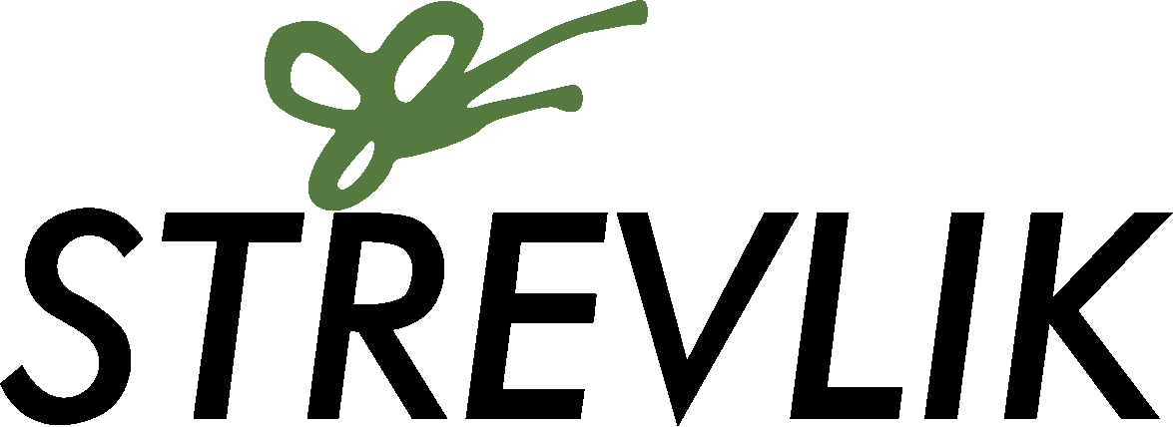
STŘedisko Ekologické Výchovy LIbereckého Kraje,
příspěvková organizace
Jizerská 190, 463 62 Hejnice
IČO: 75053144, DIČ: CZ75053144

Závazná přihláška
na letní pobytový dětský tábor
„SE STŘEVLIKem KOLEM SVĚTA“
v termínu
12. 7. – 18. 7. 2020 v Hejnicích

Zákonný zástupce dítěte (dále jen odběratel)

Jméno a příjmení:

Bydliště zákonného zástupce

Ulice, č. p.:

Obec: PSČ:

Tel.*: mobil*:

E-mail:

Přihlašované dítě

Jméno a příjmení:

Bydliště dítěte

Ulice, č. p.:

Obec: PSČ:

Zdravotní pojišťovna: | Datum narození:
* Uveďte, prosím, telefonní číslo na dva zákonné zástupce.

V termínu od 12. 7. – 18. 7. 2020 závazně přihlašuji výše uvedené dítě ve Středisku ekologické výchovy Libereckého kraje, příspěvková organizace (dodavatel – dále jen STŘEVLIK); sídlem: Jizerská 190, 463 62 Hejnice, IČ: 75053144 na
letní pobytový tábor „SE STŘEVLIKem KOLEM SVĚTA″.
Cena: 3.400,-Kč. Zahrnuje: ubytování a stravu 5x denně (snídaně, svačina, oběd, svačina, večeře), pitný režim po celý den, celodenní program, pomůcky, materiál a případné jízdné.
Při přihlášení sourozenců je poskytnuta sleva ve výši 300,- Kč na druhé a každé další dítě.

Cena táboru nezahrnuje úrazové pojištění.
Dítě je plavec: výborný dobrý špatný neplavec
(zaškrtněte prosím objektivně)

Zdravotní problémy, užívané léky:

Další specifika (enuréza, náměsíčnost, fobie, apod.):

Vzkaz pro vedoucí:

Přihláška na tábor
V případě zájmu o účast na táboře pošlete tuto řádně vyplněnou a podepsanou závaznou přihlášku, která slouží jako smlouva mezi dodavatelem a odběratelem:

na adresu:

Středisko ekologické výchovy Libereckého kraje
Jizerská 190
463 62 Hejnice

Na obálku uveďte „Letní pobytový tábor″.

- nebo naskenovanou s podpisem (bez podpisu není přihláška platná) na email:

info@strevlik.cz

Do předmětu emailu uveďte „Letní pobytový tábor″.

Úhrada ceny za tábor
Platbu uhraďte v hotovosti v sídle organizace Jizerská 190, Hejnice 463 62 v pracovní dny
od 8:00 – 14:00 hodin, vždy po telefonické domluvě na tel. čísle: 481 319 911. Platbu je možné zaslat také na bankovní účet dodavatele č.: 35-6237800257/0100, variabilní symbol: datum narození dítěte ve tvaru DDMMRRRR, do textu: příjmení odběratele (zákonného zástupce).
Platba musí být uhrazena nejpozději do 12. 6. 2020.
Pokud k této platbě nedojde, bude Vaše rezervace zrušena.

Úhrada z FKSP zaměstnavatele
V případě, že tábor bude hrazen zaměstnavatelem, vyplňte prosím fakturační údaje (pozdější změny nebudou akceptovány). Po obdržení písemné přihlášky vystavíme Vašemu zaměstnavateli fakturu za tábor se splatností do 15 dnů od vystavení faktury. Po dobu splatnosti faktury bude účast na táboře rezervována. V případě, že nebude faktura uhrazena v termínu splatnosti, bude Vaše rezervace zrušena.

Fakturační údaje zaměstnavatele:

Název organizace:

Adresa: :

IČ a DIČ:

Kontaktní osoba:

Telefon:

Nástup na tábor

Pro řádný nástup na tábor je třeba zajistit a předat vedení tábora:
- kartičku zdravotní pojišťovny dítěte nebo její kopii
- řádně vyplněné prohlášení zákonných zástupců dítěte o jeho bezinfekčnosti
- posudek o zdravotní způsobilosti dítěte k účasti na zotavovací akci potvrzený lékařem
- souhlas s ošetřením dítěte.

Storno podmínky

- Odběratel je oprávněn zrušit účast na akci a to formou doporučeného dopisu. Účast na táboře je zrušena dnem doručení písemného oznámení dodavateli.
Storno poplatky při zrušení účasti na akci:
- v termínu do 12. 6. 2020 - bez storno poplatků,
- v termínu od 13. 6. do 30. 6. 2020 činí storno poplatek 50 % z ceny akce,
- v termínu od 1. 7. 2020 až do zahájení a průběhu tábora činí storno poplatek 100 % ceny z akce,
- pokud odběratel zajistí za sebe náhradu v odpovídajícím počtu osob, nebude dodavatel v případě zrušení akce účtovat storno poplatky. Náhradní odběratel se přihlásí formou této řádně vyplněné a podepsané přihlášky, kterou zašle neprodleně na adresu dodavatele.

- Dodavatel si vyhrazuje právo zrušit tábor v případě nízkého počtu přihlášených účastníků. Přihlášeným odběratelům budou v tomto případě případné již zaplacené částky za tábor vráceny.

Ostatní informace

Podrobné informace poskytneme na: info@strevlik.cz, další informace na www.strevlik.cz , tel.: 481 319 911.

Nedoporučujeme brát s sebou žádné cennosti – elektroniku (mobil, tablet, apod.) V případě, že budou mít děti s sebou mobil, bude jim po dobu tábora uschován u vedoucích.

Návštěvy na táboře jsou možné pouze po předchozí domluvě.

Upozorňujeme, že při opakovaném, hrubém porušování pravidel tábora a nerespektování pokynů vedoucích tábora, může být dítě z tábora vyloučeno bez nároku na vrácení peněz.

Čestné prohlášení

Souhlasím s účastí dítěte na letním pobytovém táboře „Se Střevlikem kolem světa″ v termínu
od 12. 7. – 18. 7. 2020.

Jsem seznámen/-a se všemi informacemi od dodavatele (s konečnou cenou za pobyt a stornovacími podmínkami) a souhlasím s nimi. Prohlašuji, že jsem nezamlčel/-a žádné skutečnosti týkající se zdravotního stavu dítěte a že všechny údaje, které jsem uvedl/-a jsou pravdivé. Jsem si vědom/-a právních následků, které by mě postihly, kdyby toto mé prohlášení nebylo pravdivé.

V dne

...................................................
Podpis odběratele

Souhlas se zpracováním osobních údajů

1. Uděluji tímto souhlas společnosti Středisko ekologické výchovy Libereckého kraje, příspěvková organizace, se sídlem Jizerská 190, 463 62 Hejnice, IČ: 75053144 (dále jen „STŘEVLIK“), aby ve smyslu nařízení EU 2016/679, o ochraně fyzických osob v souvislosti se zpracováním osobních údajů (dále „nařízení“), zpracovávala osobní údaje uvedené v přihlášce.
2. Osobní údaje budou zpracovány za účelem přípravy a realizace akce. Tyto údaje budou STŘEVLIKem zpracovány po nezbytně nutnou dobu nebo do odvolání souhlasu.
3. Zpracování osobních údajů je prováděno STŘEVLIKem nebo jím pověřeným zpracovatelem. Případní zpracovatelé osobních údajů sídlí v Evropské Unii a jsou vázáni nařízením. Osobní údaje nebudou využívány k automatizovanému rozhodování a profilování a nebudou předány dalším správcům.
4. Jako subjekt zpracovávaných osobních údajů máte právo:
- kdykoliv souhlas odvolat písemně e-mailem na gdpr@strevlik.cz nebo dopisem na adresu sídla STŘEVLIKu,
- požadovat informaci, jaké vaše osobní údaje zpracováváme,
- požadovat vysvětlení ohledně zpracování osobních údajů,
- vyžádat si přístup k těmto údajům a tyto nechat aktualizovat nebo opravit,
- požadovat výmaz těchto osobních údajů,
- v případě pochybností o dodržování povinností souvisejících se zpracováním osobních údajů obrátit se na nás nebo na Úřad pro ochranu osobních údajů.
5. Vaše osobní údaje budou zpracovány v souladu se Zásadami zpracování osobních údajů klientů STŘEVLIKu, se kterými se můžete seznámit na internetových stránkách www.strevlik.cz.
6. Kontaktní údaje pověřence pro ochranu osobních údajů: gdpr@strevlik.cz.

Datum:

Jméno a příjmení: E-mail:

Podpis: ...................................................

